מדריך למשתמש

כניסת מבוטחים לאתר הר הביטוח

תוכן עניינים
תוכן עניינים 2
1. הקדמה 3
2. מסך הכניסה 4
3. הזדהות ממשלתית 4
3.1. מעבר ורישום במערכת הזדהות ממשלתית 4
4. מעבר לתיק הביטוחי בהר הביטוח 5
5. תיק ביטוחים על שם קטין 6
6. תיק ביטוחים על שם קרוב שנפטר 7
7. תיק ביטוחים על שם אדם שתחת אפוטרופסות 8
8. שינויים נוספים בהר הביטוח 9

הקדמה
הר הביטוח הוקם למען ציבור המבוטחים ללא כל תשלום מצד המשתמשים ועל מנת לתת מענה לצורך בבירור הרכב התיק הביטוחי שברשותם. האתר מאגד בתוכו מידע מכלל חברות הביטוח טקסט במקום אחד וכל מה שצריך הוא להשלים את הליך ההזדהות, ברגע שהשלמת את תהליך הזיהוי נציג בפניך את התיק הביטוחי שברשותך. רשות שוק ההון, ביטוח וחיסכון הגבירה את רמת ההזדהות בכניסה לאתר הר הביטוח. הכניסה לאתר אפשרית באמצעות מערכת ההזדהות הממשלתית בלבד.
אתר הר הביטוח כולל מידע לגבי הרכב התיק הביטוחי של המשתמש - פוליסות הביטוח וכתבי השירות שרכשתי והיו בתוקף בחודש החולף, אצל איזה חברת ביטוח נרכשה פוליסת הביטוח ולא פחות חשוב, בכמה נרכש הביטוח.
בעזרת המידע באתר תוכלו להמשיך לבירור אפשרות להוזלת הפרמיה ו/או ישפור התנאים בכיסוי שרכשתם בחברות הביטוח השונות.
בנוסף, הר הביטוח כולל מידע נוסף כגון דוח מרוכז של העבר הביטוחי ללא צורך בבירור החברה בה נרכש ביטוח בשלוש שנים הקודמות להנפקתו וחוסך את הצורך במעבר לאזור האישי בכל אחת מחברות הביטוח או פניה ישירה לסוכן הביטוח או חברת הביטוח על מנת לקבל את הדוח וכן אפשרות להעברת המידע באופן ישיר לכל גורם בו תבחרו.
האתר יזהה עבורכם מקומות בהן עולה חשש לכפל ביטוח לאור קיומן של שתי פוליסות לאותה מטרה כגון שתי פוליסות רכוש עבור אותו רכב, שתי פוליסות תאונות אישיות עבור אותו מבוטח ועוד.
מומלץ לבחון את המקרים בגינם ניתנה ההתראה ולראות האם אכן נרכש ביטוח שלא לצורך וכך לחסוך בעלויות על ידי ביטול של כיסויים שנרכשו בכפל. חשוב לדעת כי ההתראה אינה מחייבת תמיד כי נרכש כיסוי מיותר והדבר תלוי בסוג הפוליסה ובצרכי המבוטח.
מומלץ להשתמש במידע המוצג על מנת לבצע סקר שוק והשוואה בין חברות הביטוח ביחס לתנאי הפוליסה, מחירה ולא פחות חשוב, מדד השירות של חברת הביטוח.
לשימושכם, הכנו עבורכם מדריך קצר אודות אופן השימוש באתר

מסך הכניסה
מסך הכניסה הראשי כולל שתי אפשרויות לשימוש בהר הביטוח: "כניסה למבוטחים" ו-"כניסת מורשים". כדי לצפות בפרטים יש ללחוץ על 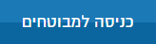
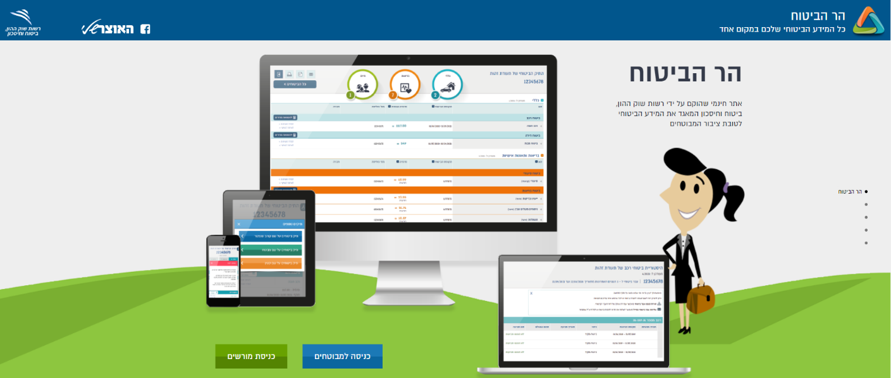

הזדהות ממשלתית

מעבר ורישום במערכת הזדהות ממשלתית
לאחר הלחיצה על תועברו למערכת ההזדהות הממשלתית.
במידה והנכם רשומים לשירות, עליכם להזדהות באמצעי הזיהוי בו בחרתם במועד ההרשמה (סיסמה, אפליקציה, תעודת זהות ביומטרית או כרטיס חכם) באמצעות לחיצה על הלשונית הרלוונטית.
במידה וטרם נרשמתם לשירות, יש לבצע רישום באתר מערכת ההזדהות הממשלתית
 | שימו לב - ניתן להזדהות גם באמצעות השימוש בתעודת זהות ביומטריות (בלחיצה על הלשוניות הרלוונטית), לשם כך יש להצתייד בקורא כרטיסים וסיסמה אישית שקיבלתם עם הנפקת תעודת הזהות החכמה. כמו כן, אם קיים ברשותכם כרטיס חכם עם פרטים אישיים תוכלו להשתמש בו כדי להזדהות. אפשרויות ההזדהות השונות מלוות בסרטוני הדרכה מפורטים שיסייעו לכם.

 | הערה - בכל שאלה או תקלה בהליך ההרשמה וההזדהות למערכת ההזדהות הממשלתית יש ליצור קשר עם מוקד ממשל זמין בטלפון 1299.

מעבר לתיק הביטוחי בהר הביטוח
לאחר ההזדהות תועברו חזרה לאתר הר הביטוח ותוכלו לצפות בפרטי התיק הביטוחי שלכם
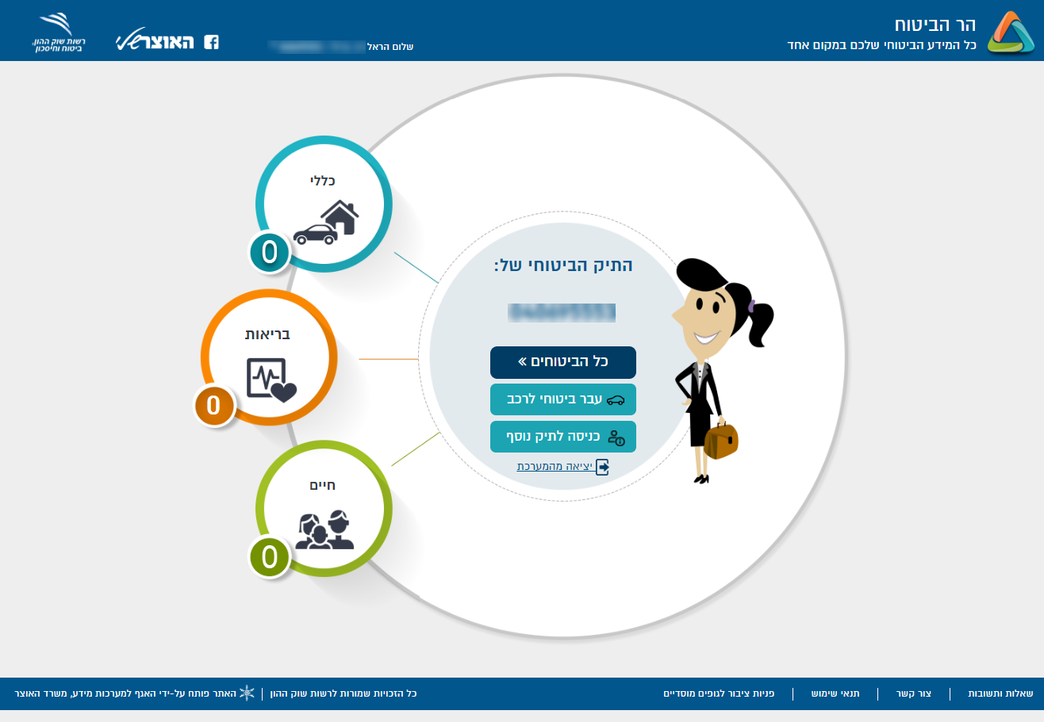
כמו כן, באפשרותכם להיכנס לתיק נוסף ללא צורך בהתנתקות מהמערכת
בלחיצה על  ייפתח חלון ובו שלוש אפשרויות -
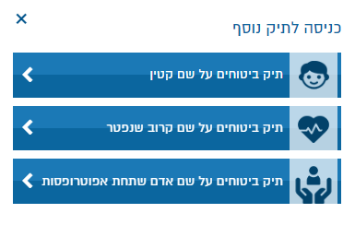

תיק ביטוחים על שם קטין
כדי לצפות בפרטיהם של מבוטחים קטינים יש ללחוץ על 
המידע שיוצג בפניכם יכלול את פוליסות הביטוח בהן הוגדרתם מול חברת הביטוח כ"בגיר לצורך זיהוי", ניתן להגדיר "בגיר לצורך זיהוי" מול חברת הביטוח.
לאחר הבחירה - תועברו למסך חיפוש ביטוחים על שם קטין.
על מנת שתוכלו לצפות בפרטי המבוטח עליכם להזין את הפרטים הבאים: מספר תעודת הזהות של המבוטח הקטין ותאריך הלידה.
כמו כן עליכם לסמן בתיבת הסימון כי אתם מסכימים לתנאי השימוש.
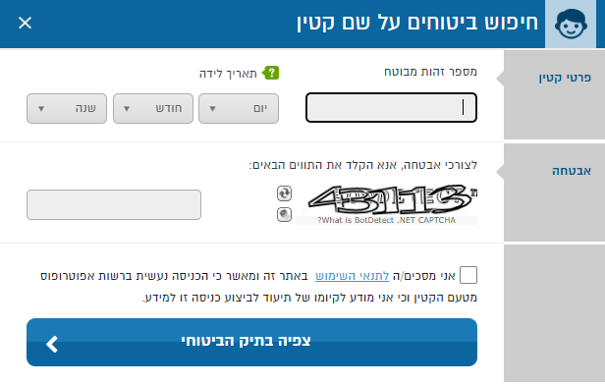

תיק ביטוחים על שם קרוב שנפטר
כדי לצפות בפרטיהם של מבוטחים שנפטרו יש ללחוץ על 
לאחר הבחירה - תועברו למסך חיפוש ביטוחים על שם קרוב שנפטר. על מנת שתוכלו לצפות בפרטי המבוטח, יהיה עליכם להזין את הפרטים הבאים: מספר תעודת הזהות של הנפטר, תאריך לידה ותאריך פטירה. כמו כן, עליכם לסמן בתיבת הסימון כי אתם מסכימים לתנאי השימוש, כי הנכם מאשרים שהפרטים שהוזנו הינם פרטי קרוב שנפטר וכי אתם מודעים לקיומו של תיעוד ביצוע הכניסה למידע.
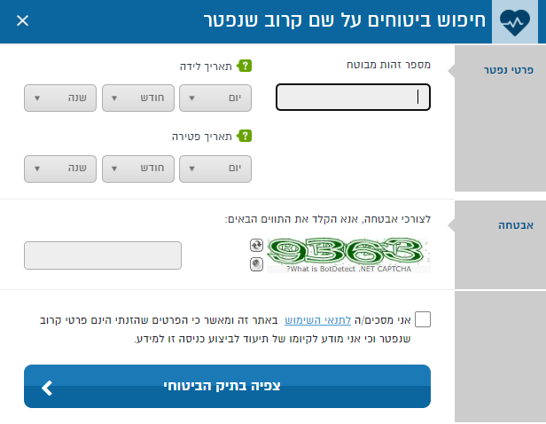

תיק ביטוחים על שם אדם שתחת אפוטרופסות
כדי לצפות בפרטיהם של מבוטחים שמונה להם אפוטרופוס על ידי בית המשפט
יש ללחוץ על 
לאחר הבחירה - תועברו למסך חיפוש ביטוחים על שם אדם שתחת האפוטרופסות שלכם.
על מנת שתוכלו לצפות בפרטי המבוטח, יהיה עליכם להזין את הפרטים הבאים: מספר תעודת הזהות של האדם שתחת האפוטרופסות, תאריך הלידה ותאריך הנפקת תעודת הזהות. כמו כן, עליכם לסמן בתיבת הסימון כי אתם מסכימים לתנאי השימוש ואתם מאשרים שהפרטים שהזנתם הינם פרטי אדם אשר הינכם האפוטרופוס שמונה עבורו וכי אתם מודעים לקיומו של תיעוד ביצוע הכניסה למידע.
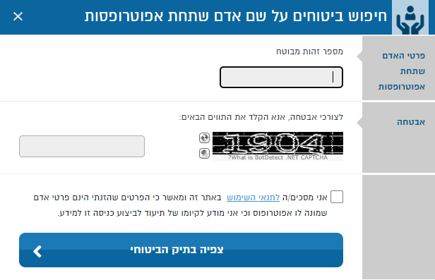

שינויים נוספים בהר הביטוח
נוספו לאתר הסברים נוספים, וקישורים לשירותים שונים של רשות שוק ההון, ביטוח וחיסכון. למידע זה ניתן להגיע בעת גלילת המסך כלפי מטה
